临床技能培训中心建设模型参数
- 内科技能培训室
具体配置：
名 称 | 数量 | 图片 | 参数与功能要求
胸穿刺模型 | 1 | 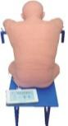 | - 成年躯干部模型，体表标志明显  - 可进行腹腔穿刺，操作正确可抽出腹腔积液  3.有电子警示系统，穿刺正确与否均有提示，穿刺位置不正确会出现提示。  4.可进行腹腔诊断性穿刺与治疗 5.可进行移动性浊音叩诊  6.可与卵巢囊肿浊音叩诊鉴别，由于穿刺囊可以放置不同位置可讲解与其它疾病鉴别诊断  7.用于病人手术区的准备练习：手术区域皮肤消毒、铺无菌布单  8.可进行导尿操作，导尿操作正确时可导出液体 9.同一部位可反复穿刺 10.皮肤、穿刺囊可更换
骨髓穿刺模型 | 1 | 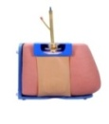 | 成人的腰部，可行腰穿，骶神经丛麻醉
腰穿模型模型 | 1 | 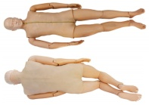 | 1、满足腰椎穿刺功能；  可根据操作者的习惯，摆放左侧卧位、右侧卧位、坐位。  模型人关节灵活，可摆放腰椎穿刺标准体位  体表标志明显，双侧髂棘最高点定位准确，方便操作定位  腰背部向后功曲，使棘突间隙充分张开  可行阻力消失法、毛细血管负压法来判断穿刺针尖是否到达硬膜外间隙  穿刺针尖到达蛛网膜下腔时可有模拟脑脊液滴出，可进行脑脊液压力的测定  可进行Queckenstedt实验，压迫颈静脉观察脑脊液压力的变化，腰椎穿刺针接一个计压管即可测出压迫颈静脉前后脑脊液压力的变化  2满足胸腔穿刺功能：  模型四肢关节灵活，可摆放坐位、半卧位等多种体位，模拟不同病情的患者进行操作  可在双侧腋前线5-6肋间、腋中线6-7肋间、腋后线7-8肋间及肩胛下等多个部位进行操作练习  正确穿刺可抽出模拟胸腔积液  3. 皮肤和穿刺囊均可自行更换
腹部穿刺模型 | 1 | 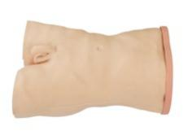 | 1.可进行腹腔穿刺，操作正确可抽出腹腔积液，穿刺部位有  2有电子警示系统，穿刺正确与否均有提示  3可进行腹腔诊断性穿刺与治疗 4可进行移动性浊音叩诊  5可与卵巢囊肿浊音叩诊鉴别，由于穿刺囊可以放置不同位置可讲解与其它疾病鉴别诊断  6用于病人手术区的准备练习：手术区域皮肤消毒、铺无菌布单  7可进行导尿操作，导尿操作正确时可导出液体 8同一部位可反复穿刺 9..皮肤、穿刺囊可更换
心肺听诊模拟人 | 4 | 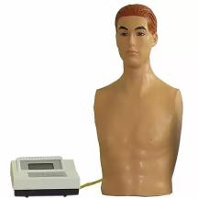 | 能自动变化肺部叩诊音、清音、浊音、实音、鼓音，进行叩诊技能训练。
腹部触诊模型 | 1 | 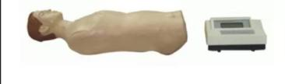 | 能满足腹部体征变化选择，有模拟调控系统。
血压计、听诊器、叩诊锤、手电筒、衣架 | 各1件

2、外科技能培训室
具体配置：
名 称 | 数量 | 图片 | 参数与功能要求
外科缝合包扎展示模型 | 1 | 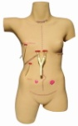 | 14处标准外科手术切口，可用于练习和提高对各种伤口的护理、清洗、换药、包扎等
人体骨骼 | 1 | 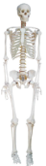
打结训练模型 | 1 | 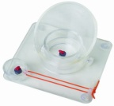 | 浅小的圆柱体可练习小切口的打结;深大的圆柱体可练习腹腔深部打结;两条充满液体的平行打结管可练习血管打结
局麻训练工具箱 | 1 | 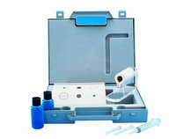 | 模拟不同的小手术麻醉范围,用以训练各种麻醉技术
切开缝合训练 | 20 |  | 满足切开缝合训练要求即可

3、妇产科训练室
具体配置：
名 称 | 数量 | 图片
妇科检查操作模型 | 1 | 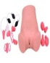 | 1.模型应是标准的妇科检查膀胱截石位  2.提供正常和异常子宫及附件，更换简易，肌瘤及囊肿可以通过注入空气调节大小。  3.可行子宫触诊  4.可行宫颈、阴道镜检  5.可行直肠指诊  6.可行双合诊、三合诊检查  7.可行阴道镜检
透明刮宫模型 | 1 | 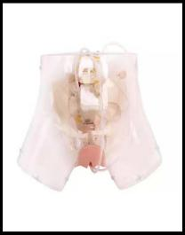 | 能练习扩宫、刮宫、导尿等操作，包含盆腔结构，阴道、外阴及内部子宫、输卵管、卵巢、膀胱、输尿管等结构。
宫内节育器放置\取出术操作模型 | 1 | 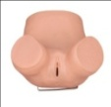 | 能满足宫内节育器放置/取出术：阴道弹性好，解剖结构精确，可正确放置、取出不同类型的宫内节育器，外阴、阴道常规消毒及盆腔检查：可进行双合诊、三合诊检查训练
后穹窿穿刺操作模型 | 1 |  | 1.可.练习后穹窿穿刺术，及外阴、阴道常规消毒、铺无菌巾 2.模型可进行双合诊、三合诊了解子宫的大小及位置
孕妇腹部触诊及胎心监护模型 | 1 | 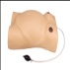 | 1、本模型可用于四步触诊，胎心监护，骨盆外测量和乳房护理等多种练习  2、可模拟不同的孕周  3、 可行骨盆外测量  4、可通过四步触诊检查鉴别单胎双胎  5. 双胎中每个胎儿的胎心频率及音量大小可根据教学及考核要求进行调节，胎心音可分别单独听诊。  6. 胎心频率范围为60—200次/分。胎心音可内放、外放示教。  7. 可练习双胎的右枕前（ROA） 左枕前（LOA）右枕后（ROP）左枕后（LOP）等各种胎位触诊  8. 电子盒内置，便于考核训练  9. 外皮可更换
分娩及急救模型 | 1 | 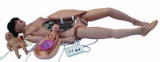 | 可以进行产前检查，演示整个分娩过程（包括产前、产时和产后）以及母婴的护理和急救孕妇和胎儿模型
经济型助产练习模型 | 1 | 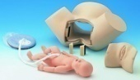 | 模型会阴部柔软有弹性，可模拟真实状态下的助产操作；模型可练习会阴护理技术；可练习新生儿护理技术
4、儿科技能训练室
具体配置：
名 称 | 数量 | 图片
幼儿骨穿模型 | 1 |  | 小儿双腿胫骨可行骨穿操作，针感逼真，进入后会有落空感，相应人造骨髓流出。
幼儿胸穿模型 | 1 | 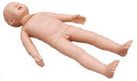 | 1、幼儿整体人，解剖标志明显，内置模拟骨骼，四肢关节灵活，可根据临床需要摆放各种操作体位  2、可在腋前、腋中、腋后、肩胛下角、锁骨中线第二肋间进行穿刺，穿刺有明显的落空感，穿刺成功可回抽模拟胸水。  3、同一穿刺部位可反复进行练习  4、皮肤、穿刺囊均可更换
幼儿腹穿模型 | 1 |  | 1、可实现多种体位：仰卧位、侧卧位。  2、可进行脐与耻骨联合上缘间连线的中点上方lcm、偏左或右1～2cm，脐与左髂前上棘连线的中1/3与外1/3交界处， 脐平面与腋前线或腋中线交点处等部位穿刺，穿刺进针有明显的落空感并可抽出模拟腹腔积液。  3、同一部位可反复穿刺。  4、皮肤、穿刺囊可更换。
幼儿腰椎穿刺模型 | 1 | 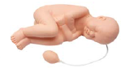 | 1、标准侧卧位，腰背部向后弓曲，使棘突间隙充分张开。  2、可行阻力消失法、毛细血管负压法来判断穿刺针尖是否到达硬膜外间隙。  3、穿刺针尖到达蛛网膜下腔时可有模拟脑脊液滴出，可进行脑脊液压力的测定。  4、同一穿刺部位可反复进行练习  5、皮肤和穿刺囊均可更换
新生婴儿模型及婴儿包被 | 2 | 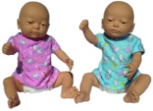（男女各一） | 满足穿衣包被等训练功能
新生儿身高、体重秤 | 1

- 五官技能训练室
具体配置：
名 称 | 数量 | 图片 | 参数与功能要求
眼视网膜病变检查操作模型 | 1 | 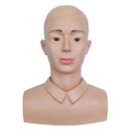 | 1可用眼底镜进行眼底检查  2.病变图片可在幻灯机上放映并教学  3配有正常眼底以及临床常见的眼底病变幻灯片。
耳内检查模型 | 1 | 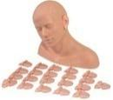 | 1.模型耳的解剖结构精确，可通过耳镜观察内部详细的解剖结构，如耳道、鼓膜等  2.每个耳朵内都有一种病变，耳朵可以方便更换  3.可练习用检耳镜进行耳内病变的检查  4.可以进行耵聍清理操作练习，内附两管人工合成耵聍 5.可练习常见的耳部疾病检查  6.可练习耳内镜使用及检查
鼻腔检查操作模型 | 1 | 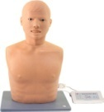 | 1.可练习鼻腔内镜检查 2.可练习鼻窦检查
咽喉检查操作模型 | 1 | 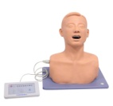 | 1.可进行直接和间接喉镜检查  2.舌部柔软，操作时可以牵拉出来
鼻出血及鼻腔检查模型 | 1 | 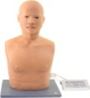 | 1、可练习鼻腔出血止血 出血速度可调节  2.可进行鼻腔内镜检查

- 急救技能训练室

具体配置
名 称 | 数量 | 图片 | 参数与功能要求
气胸处理 | 1 | 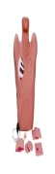 | 1.解剖标志明显，可触及锁骨、胸骨上切迹、肋骨、肋间隙等，便于操作定位。  2.模型可进行胸部创伤后气胸和液胸的闭式引流操作训练以及引流管的术后护理  3.正确操作时可引流出胸腔积液/气体  4.皮肤、穿刺囊、穿刺模块可反复多次穿刺，并可方便更换
除颤仪 | 1
深静脉穿刺装置模型 | 1 |  | 能够进行静脉注射、抽血等穿刺训练

- 模拟手术室
具体配置：
名 称 | 数量 | 图片 | 参数
多功能手术床 | 1 |  | 该手术台供胸、腹外科、眼耳鼻喉科、妇产科、泌尿科和骨科等施行综合手术。全电动操作  项目 内容  台面长度及宽度： 2020mm×500mm×  800/10404mm  台面最高及最低高度： 1040mm×800mm  台面前后倾最大角度： 前倾≥35°后倾≥20°  台面左右倾最大角度： 左倾≥22°右倾≥22°  头板（275×310mm）： 可上下折90°，伸长或卸下  背板（500×480mm）： 下折≥22°、或上折85°  腰板（85×415mm）： 或升高≥120mm，或台面平齐  腿板（500×480mm）： 下折≥90°  坐板（450×480mm）： 坐板及腿板间有圆形空穴
无影灯 | 1 |  | - 照度（Lux）:160,000  - 色温（K）:4200±500  - 光斑直径（mm）:200±100  - 照明深度（mm）:≥1200  - 亮度可调节  - 电源电压:220V±22V 50Hz±1Hz

- 腔镜模拟室
具体配置：
名 称 | 数量 | 单价 | 总价 | 图片 | 参数与功能要求
腔镜模拟训练器 | 1 | 200000 | 200000 | 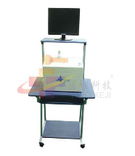 | 模拟器系统提供真实的临床知识内容及技能的培训，并提供在  腹腔镜手术的实时视觉反馈和结果评估报告。  能够满足 缝合打结训练、手眼协调训练、 组织分离训练、定向适应训练及模拟操作性训练，学生成绩管理等功能。

